**Laporan Pemrosesan Paralel**

**(NginX, wordpress, tableau)**



OLEH:

Nama : Almirah Callysta Aurelie

NIM : 09011282227090

Kelas : SK5C

Dosen Pengampuh : Adi Hermansyah, S.Kom., M.T

Mata Kuliah : Pemrosesan Paralel

**FAKULTAS ILMU KOMPUTER**

**SISTEM KOMPUTER**

**2023**

1. **NginX**

**Cara mendownload dan menampilkan nginx**

1. Login sebagai user di ubuntu server
2. Gunakan perintah “sudo apt update” untuk memperbarui daftar paket yang tersedia

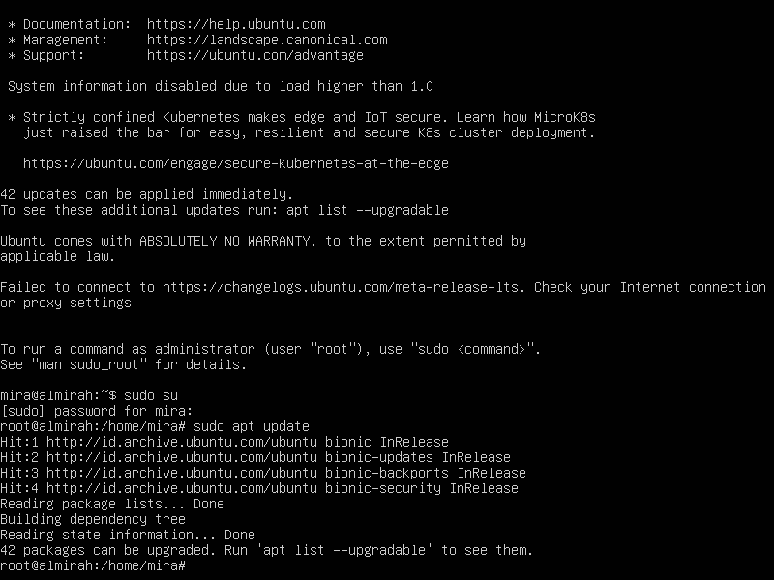

1. Menginstall dengan perintah “sudo apt install nginx”
2. Mengecek apk yang diinstal dengan perintah “sudo ufw app list”

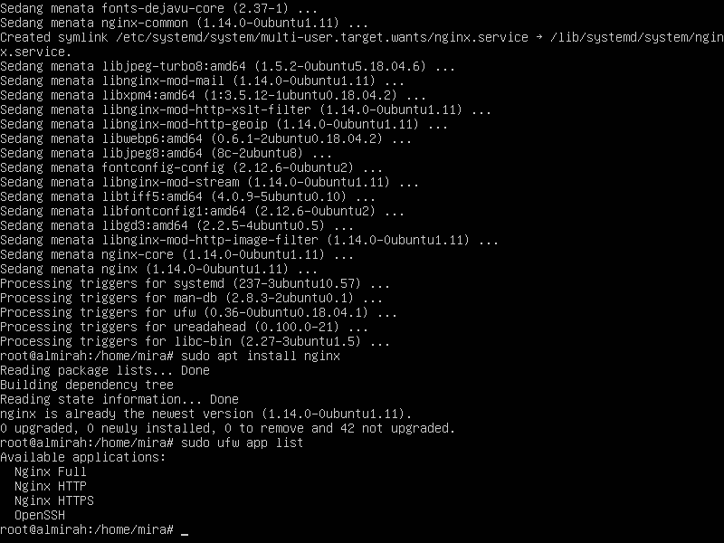

1. Gunakan perintah “sudo ufw allow ‘Nginx HTTP’” untuk Mengizinkan lalu lintas ke server web Nginx dan gunakan perintah “sudo ufw status” untuk memeriksa status. Apabila status yang ditampilkan ‘inactive’ maka harus 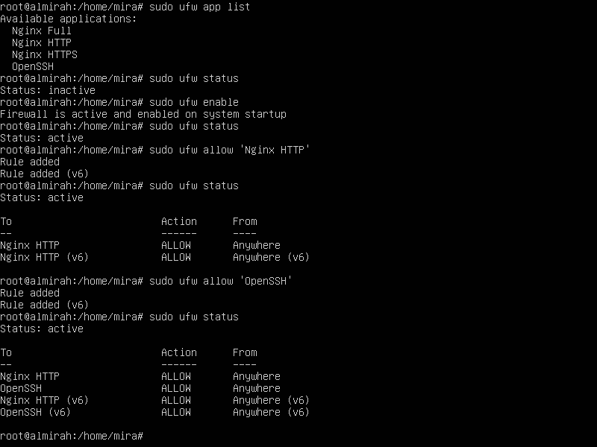diaktifkan terlebih dahulu dengan perintah “sudo ufw enable”
2. 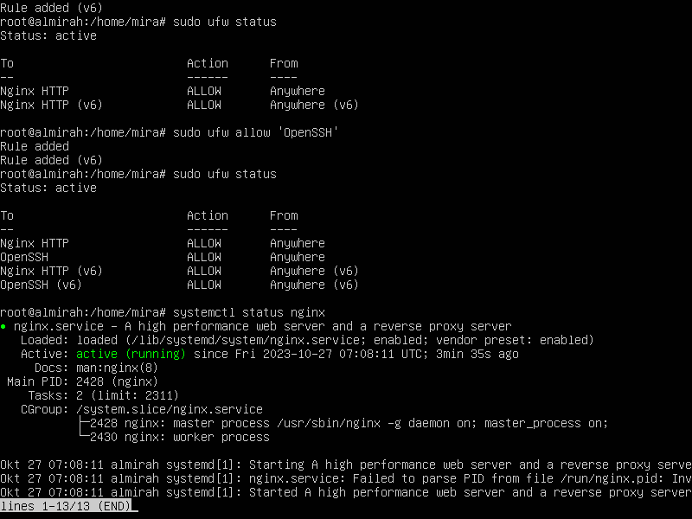Gunakan perintah “systemctl status nginx” untuk Memeriksa status layanan Nginx
3. Gunakan perintah “curl -4 icanhazip.com” untuk mencari Alamat IP server

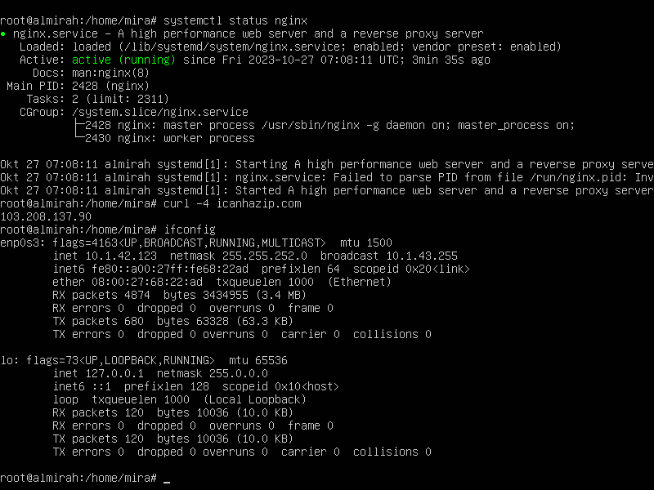

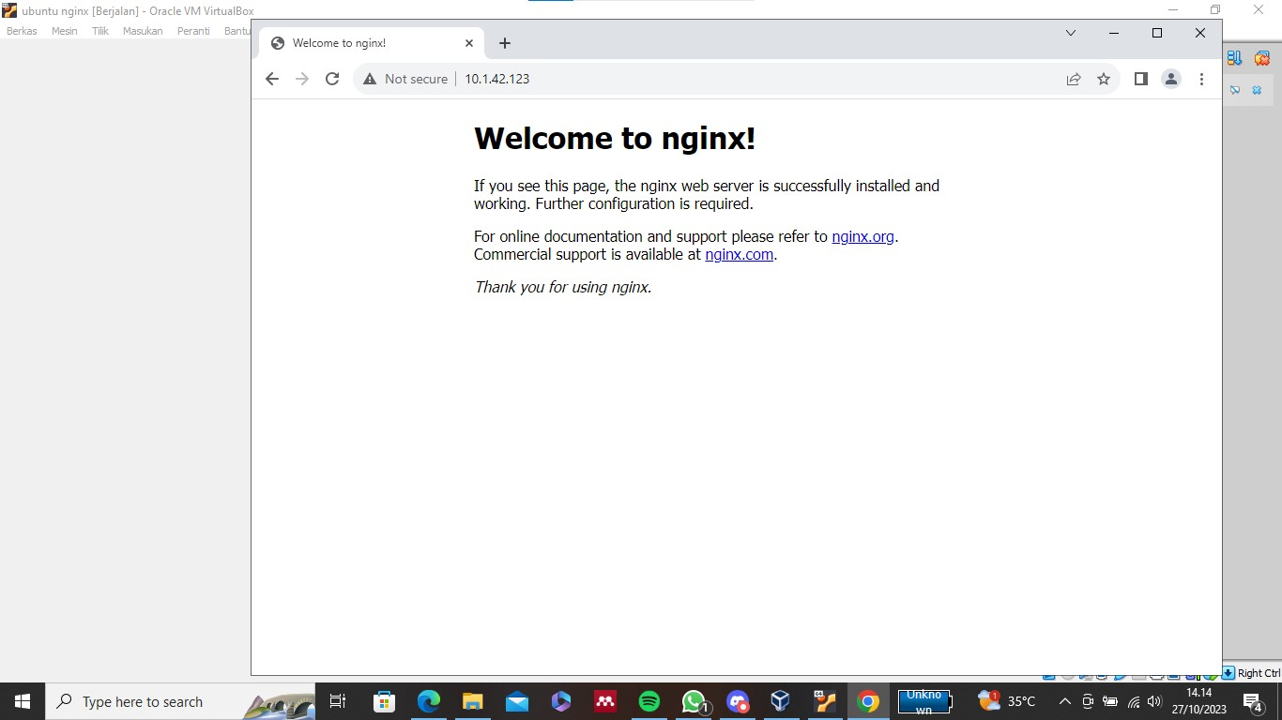

1. Perintah yang digunakan untuk layanan:

* Gunakan perintah “sudo systemctl stop nginx” untuk menghentikan layanan
* Gunakan perintah “sudo systemctl start nginx” untuk menjalankan ulang
* Gunakan perintah “sudo systemctl restart nginx” untuk merestart layanan
* Gunakan perintah “sudo systemctl reload nginx” untuk untuk memuat ulang konfigurasi
* Gunakan perintah “sudo systemctl disable nginx” untuk menonaktifkan layanan saat startup
* Gunakan perintah “sudo systemctl enable nginx” untuk mengaktifkan layanan

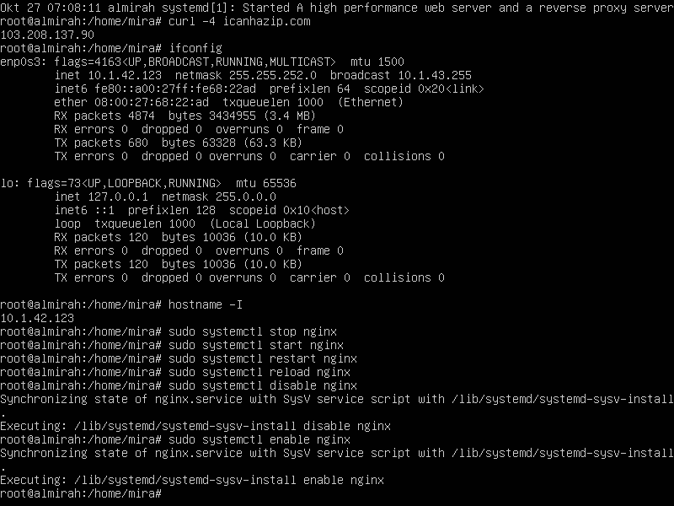

1. Perintah yang digunakan untuk direktori

* Gunakan perintah “sudo mkdir -p /var/www/your_domain/html” untuk membuat direktori untuk domain
* Gunakan perintah “sudo chown -R $USER:$USER /var/www/your_domain/html” untuk mengubah kepemilikan direktori
* Gunakan perintah “sudo chmod -R 755 /var/www/your_domain” mengatur izin untuk direktori

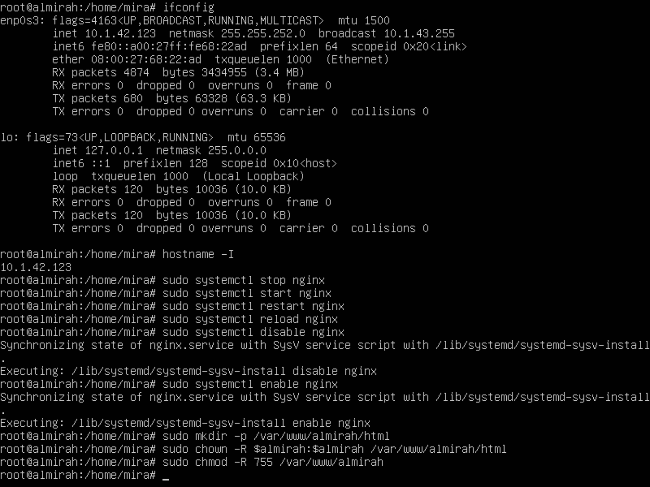

1. Gunakan perintah “sudo nano /var/www/ your_domain /html/index.html” untuk Mengedit berkas index.html

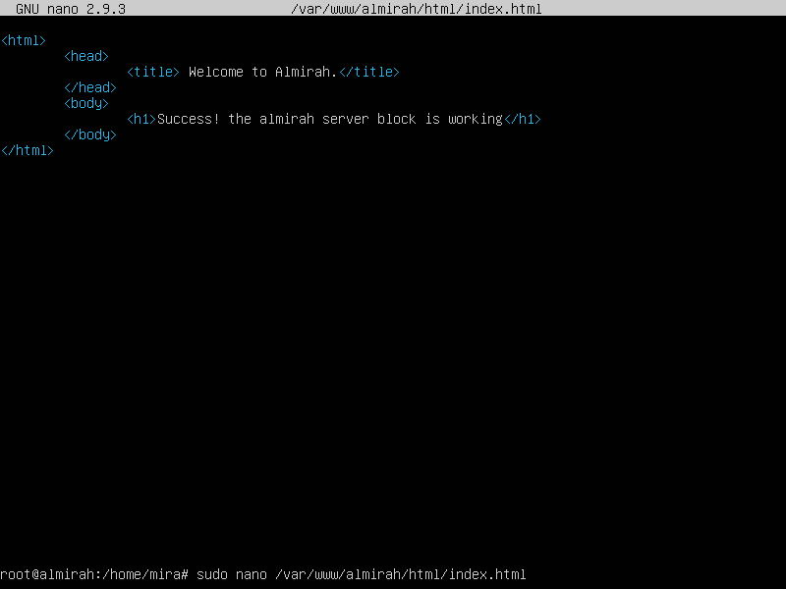

1. Gunakan perintah “sudo nano /etc/nginx/sites-available/ your_domain” untuk Mengedit konfigurasi Nginx untuk domain. Pastikan agar tidak ada kesalahan baik dalam penulisan maupun tanda baca.

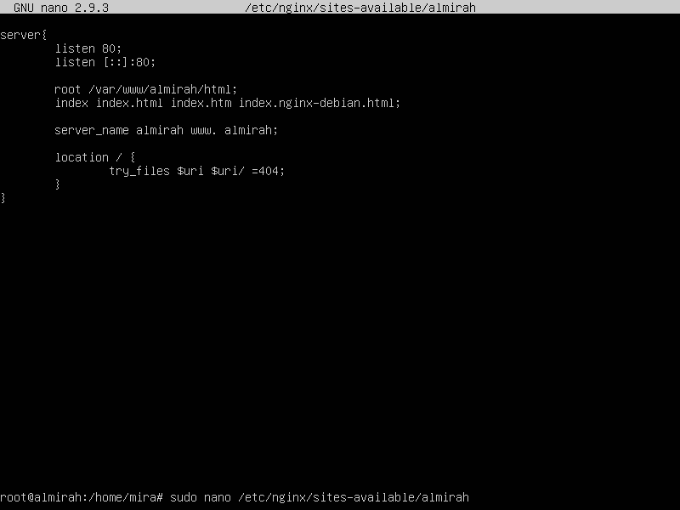

1. Gunakan perintah “sudo ln -s /etc/nginx/sites-available/ your_domain /etc/nginx/sites-enabled/” untuk Membuat tautan simbolik dari konfigurasi ke direktori konfigurasi aktif:

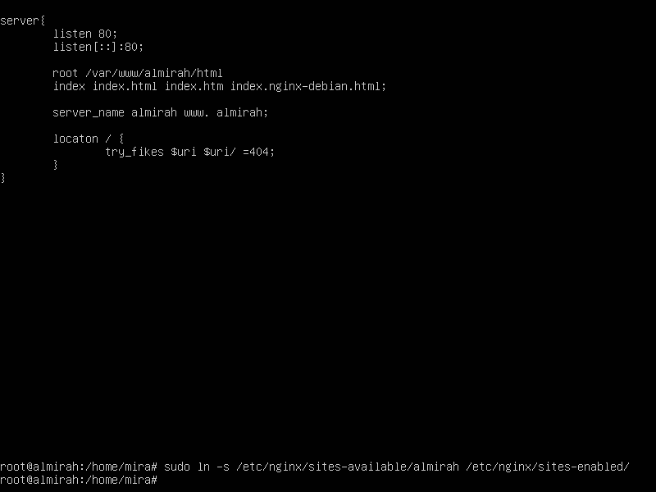

1. Gunakan perintah “sudo nano /etc/nginx/nginx.conf” untuk Mengedit berkas konfigurasi utama Nginx. Dengan menghapus ‘#’ pada ‘# server_names_has_bucket_size 64;’

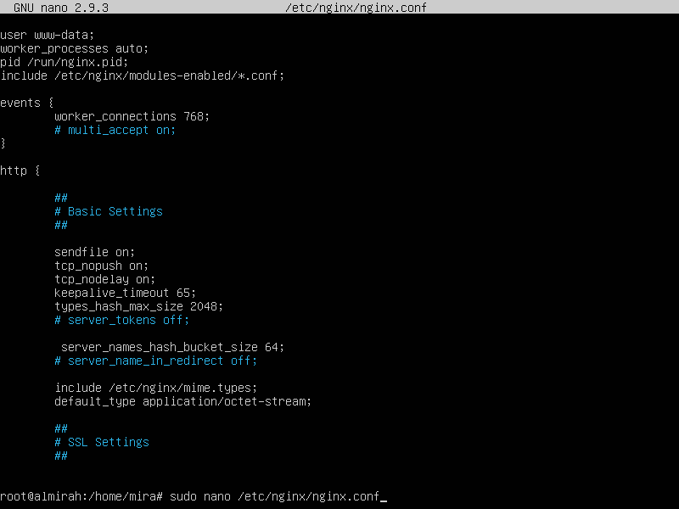

1. Gunakan perintah “sudo nginx -t” untuk Memeriksa keabsahan konfigurasi Nginx

Gunakan perintah “sudo systemctl restart nginx” untuk Merestart layanan Nginx setelah melakukan perubahan konfigurasi

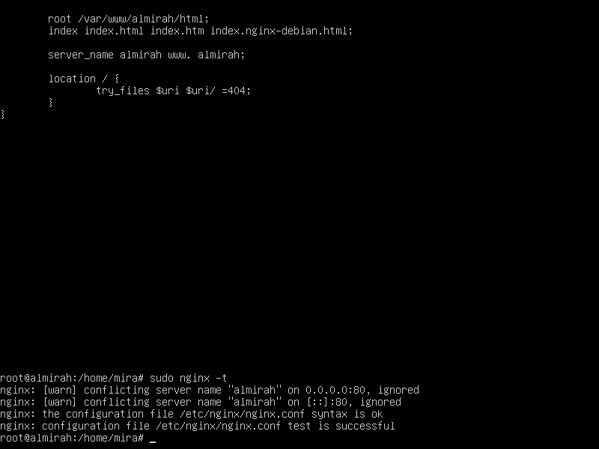

1. Refresh sites

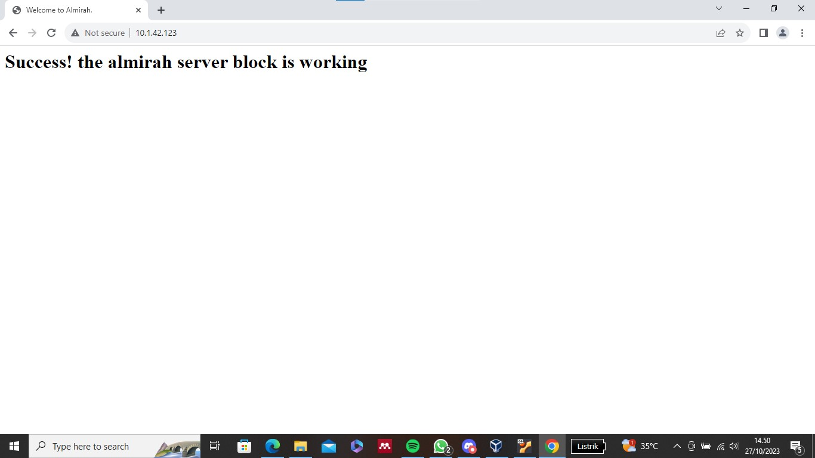

1. **WordPress**
2. Login dan gunakan perintah “apt update && apt upgrade” untuk Memperbarui dan meng-upgrade paket di sistem

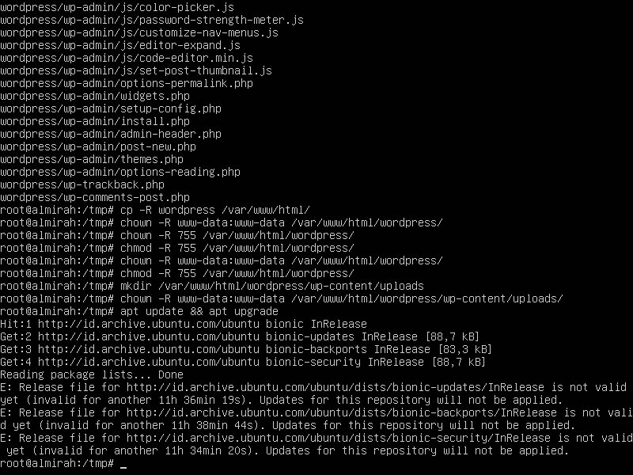

1. Gunakan perintah “apt install apache2” untuk Menginstal server web Apache

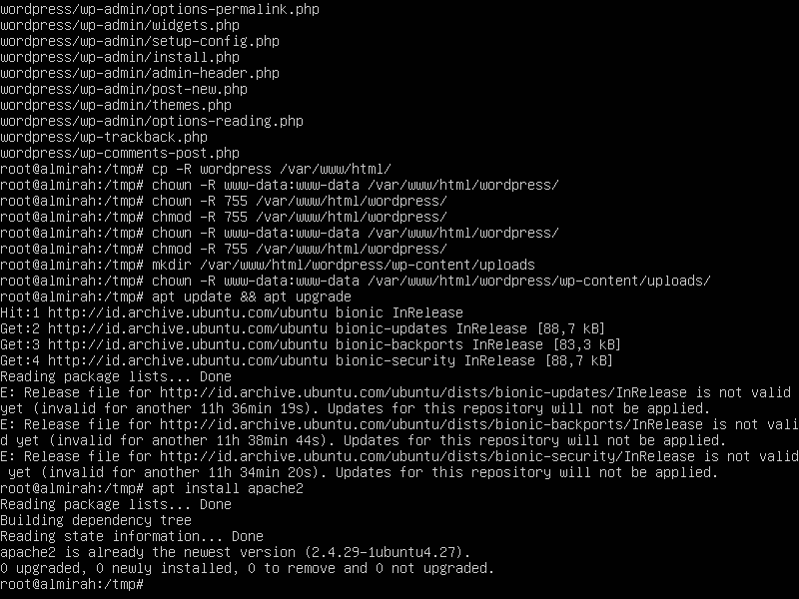

1. Gunakan perintah “systemctl status apache2” untuk Memeriksa status layanan Apache

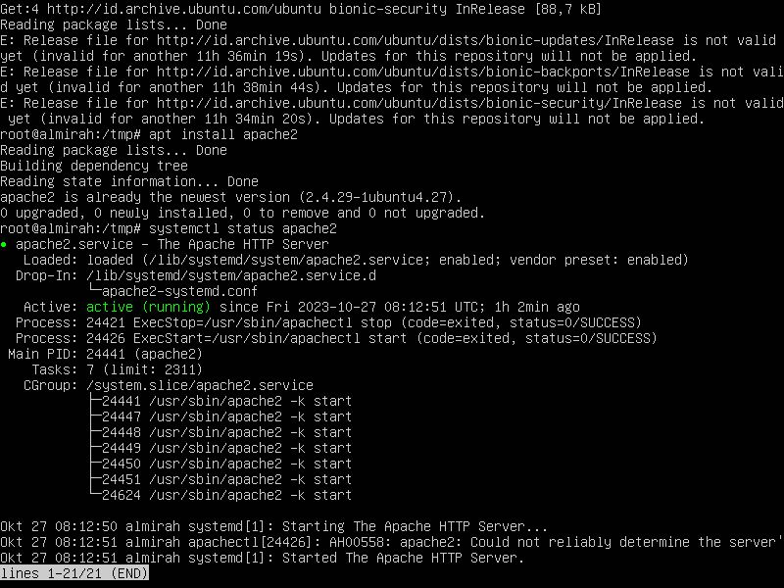

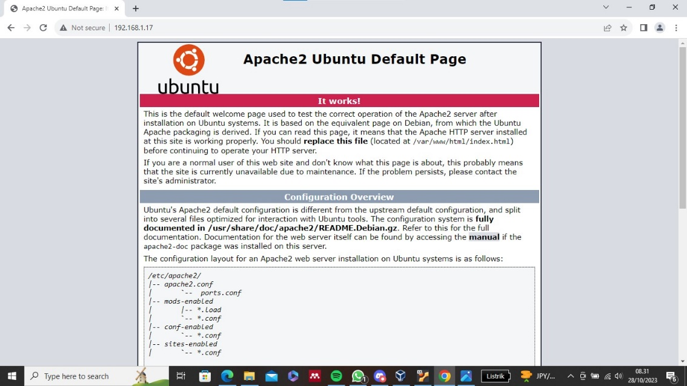

1. Gunakan perintah “apt install mariadb-server mariadb-client” untuk Menginstal server basis data MariaDB

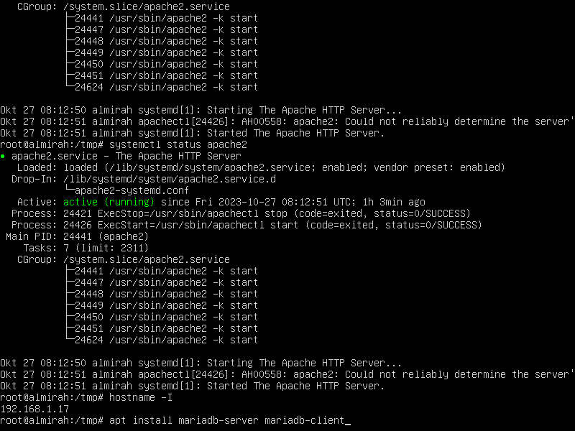

1. Gunakan perintah “$ mysql_secure_installation” untuk Menjalankan skrip keamanan untuk mengamankan instalasi MariaDB

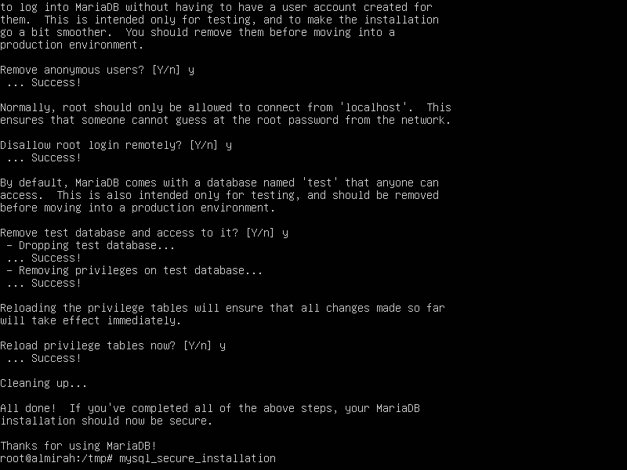

1. Gunakan perintah “apt install php php-mysql” untuk Menginstal PHP dan ekstensi MySQL

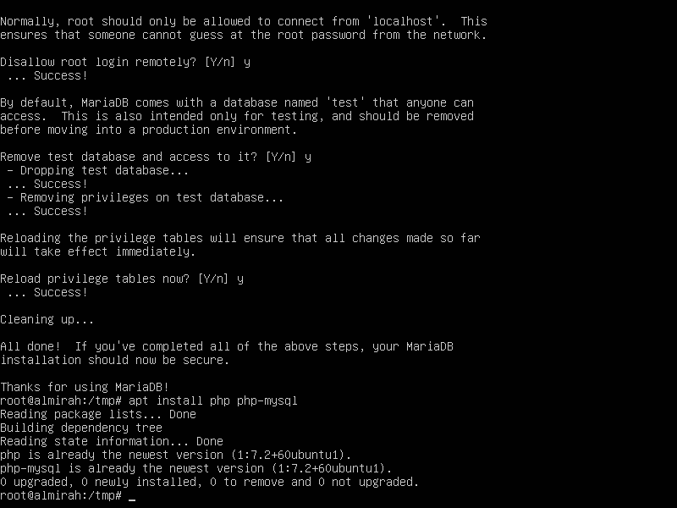

1. Gunakan perintah “nano /var/www/html/info.php” untuk Membuat berkas info.php untuk memeriksa konfigurasi PHP

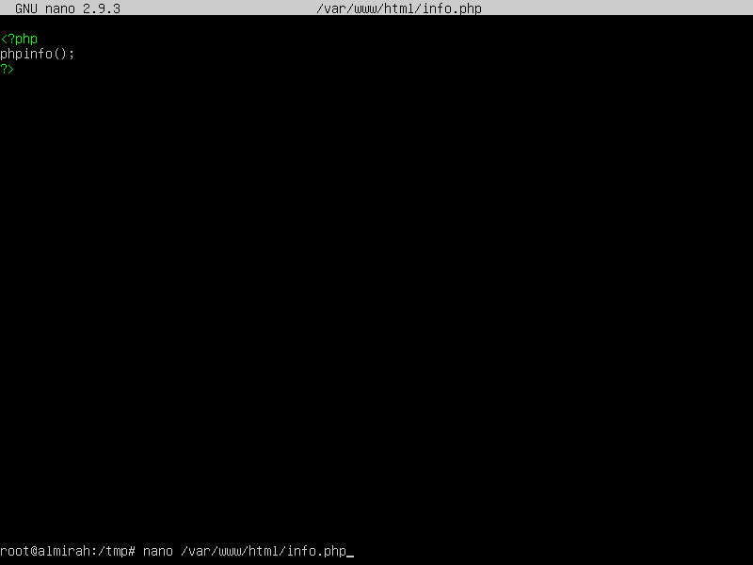

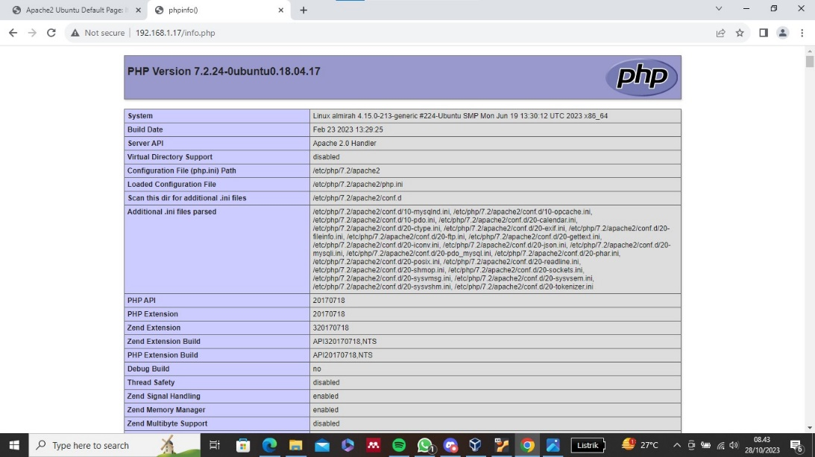

1. Gunaakan perintah “mysql -u root -p” untuk Mengakses shell MySQL sebagai pengguna root

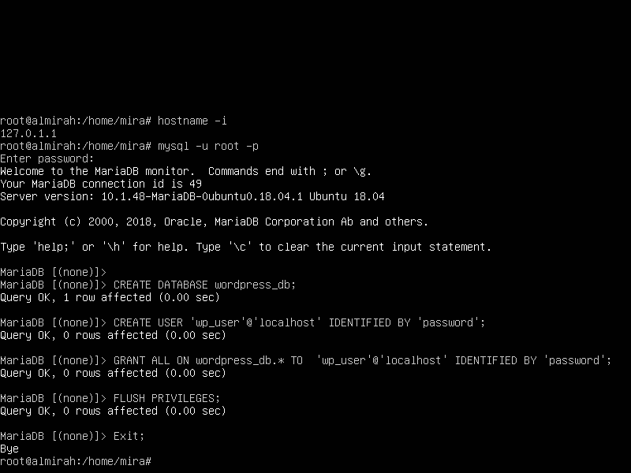

1. Gunakan perintah “cd /tmp && wget <https://wordpress.org/latest.tar.gz>” untuk Unduh paket terbaru WordPress

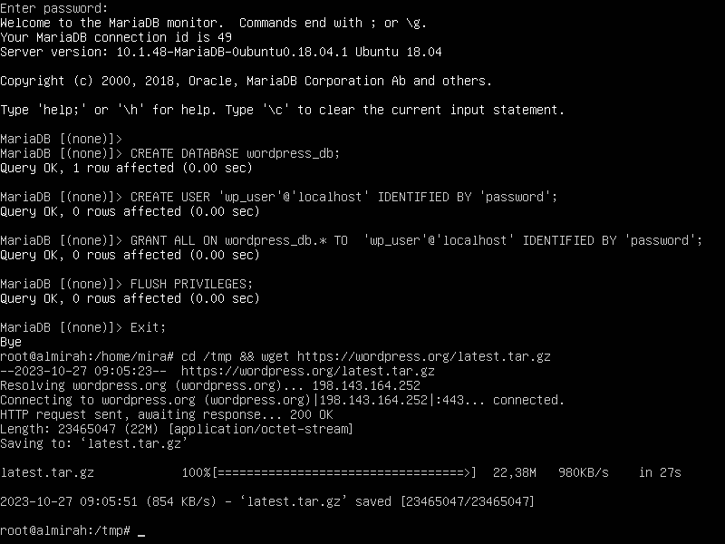

1. Gunakan perintah “tar -xvf latest.tar.gz” untuk Mengekstrak paket WordPress yang telah diunduh

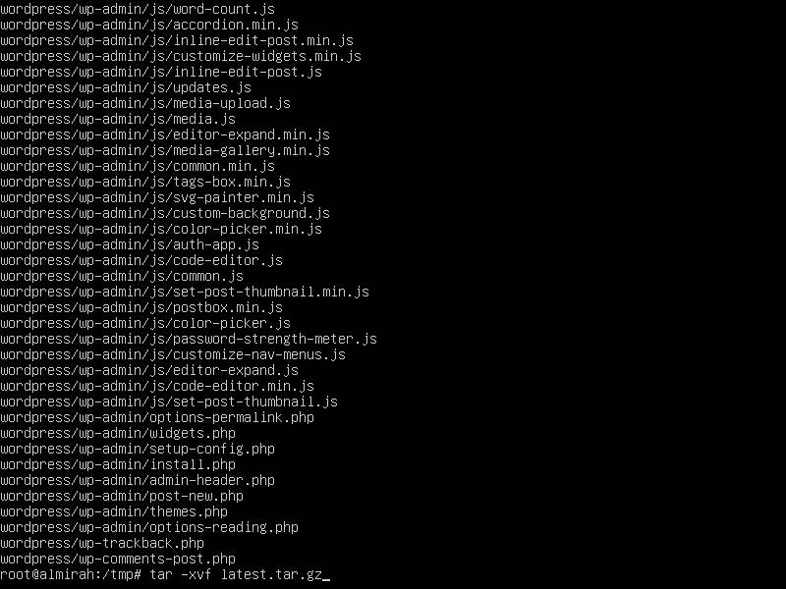

1. Perintah yang digunakan untuk mengedit direktori

* Gunakan perintah "cp -R wordpress /var/www/html/” untuk Menyalin isi direktori WordPress ke direktori root Apache
* Gunakan perintah “chown -R www-data:www-data /var/www/html/wordpress/” untuk Mengubah kepemilikan direktori WordPress ke pengguna web server
* Gunakan perintah “chmod -R 755 /var/www/html/wordpress/” untuk engatur izin direktori WordPress sesuai standar keamanan
* Gunakan perintah “$ mkdir /var/www/html/wordpress/wp-content/uploads” untuk Membuat direktori untuk unggahan di WordPress
* Gunakan perintah “chown -R www-data:www-data /var/www/html/wordpress/wp-content/uploads/” untuk Mengubah kepemilikan direktori unggahan ke pengguna web server

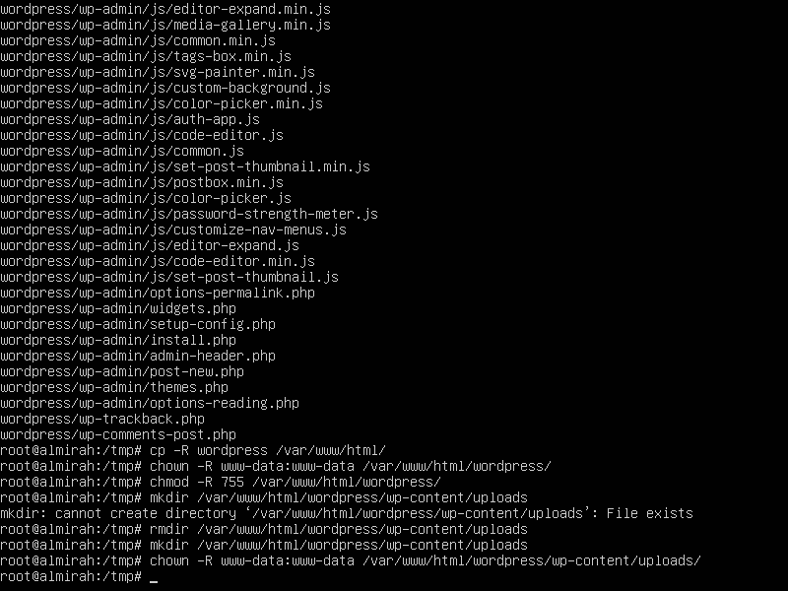

1. Gunakan perintah <https://server-ip/wordpress> Mengunjungi situs web WordPress yang baru diinstal melalui alamat IP server untuk menyelesaikan instalasi lalu dilanjutkan dengan membuat akun.

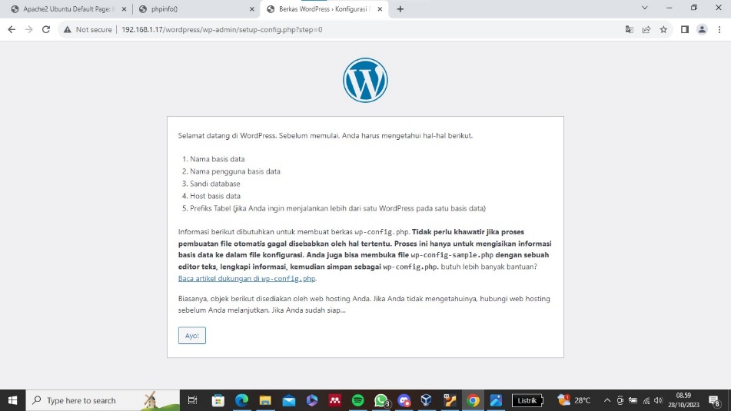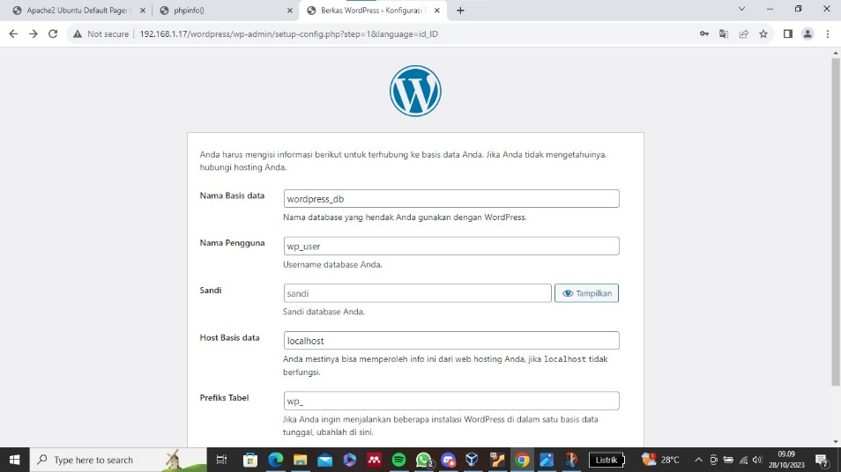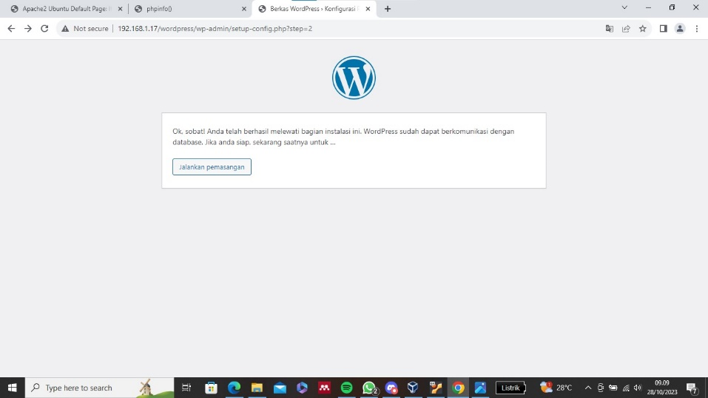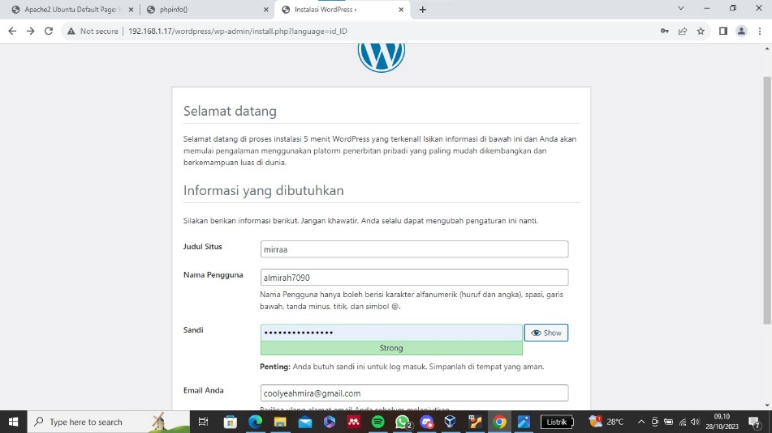

1. Untuk membuat dan mengedit postingan, kita dapat membuka halaman dashboard.

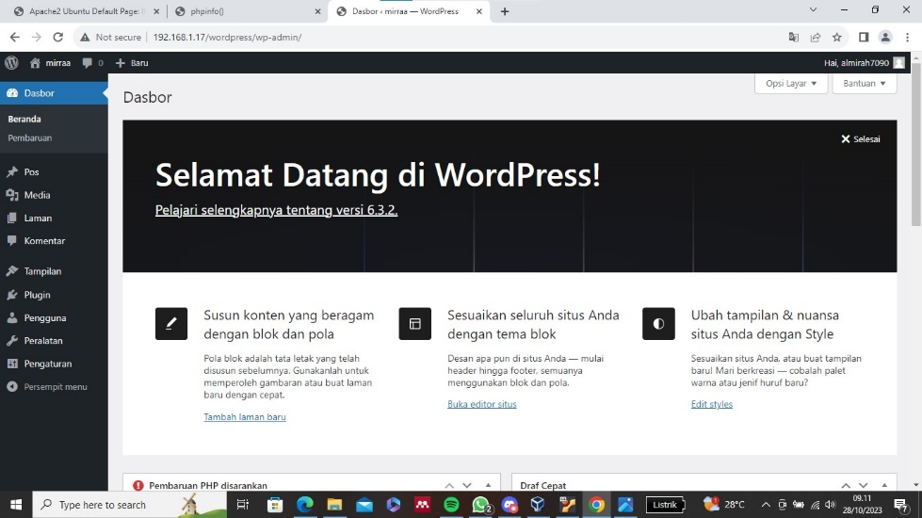

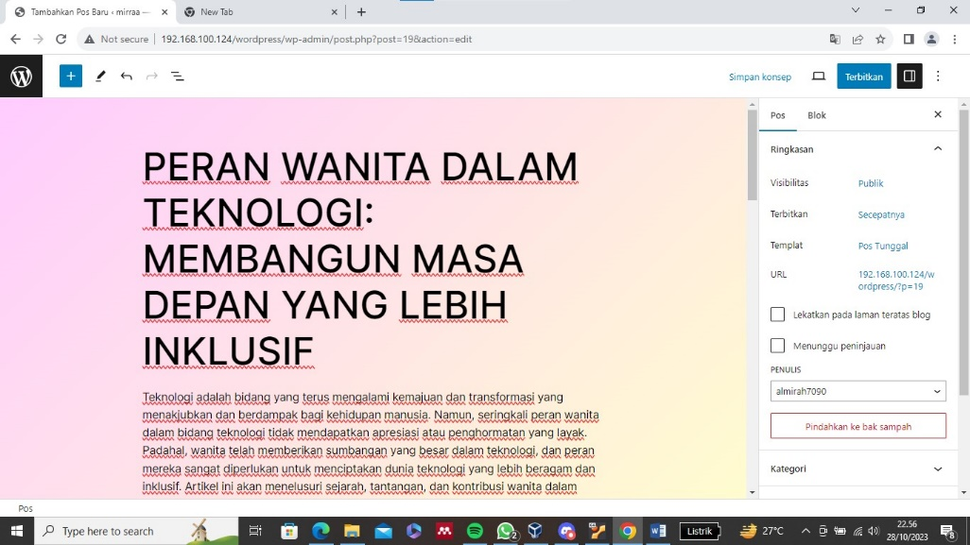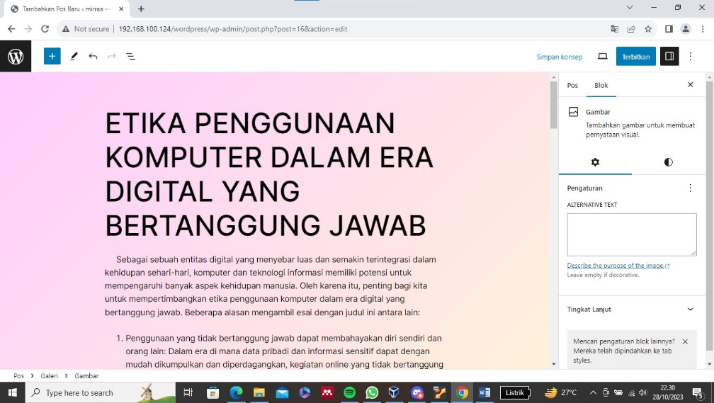

1. **Tableau**
2. Instalasi tableau desktop public yang disediakan untuk os windows, aktivasi dan registrasi

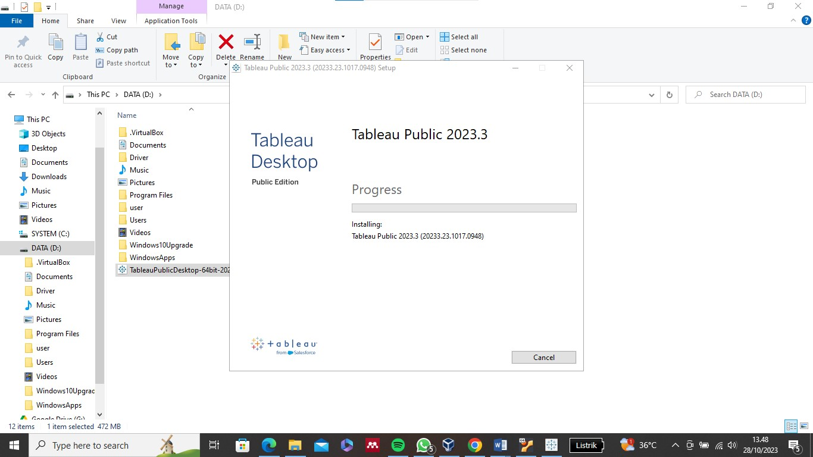

1. Visualisasi data (Daftar nilai UAS Pengantar Teknik Komputer SKREG tahun 2022)

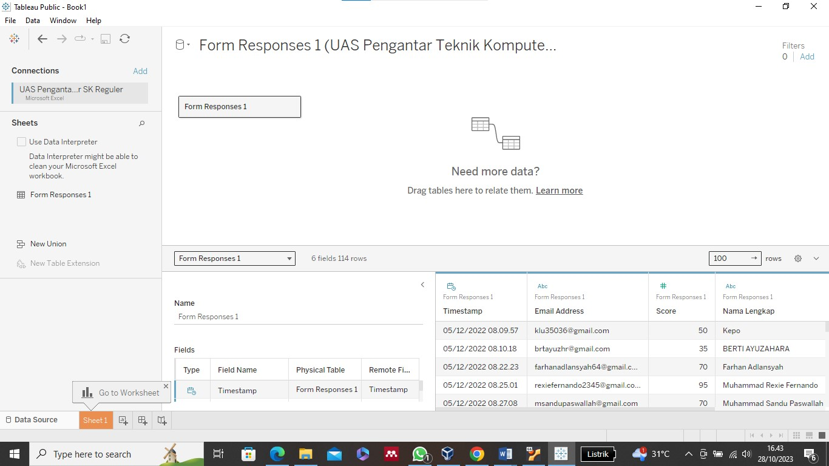

* 1. Kolom berisi kelas dan baris berisikan score

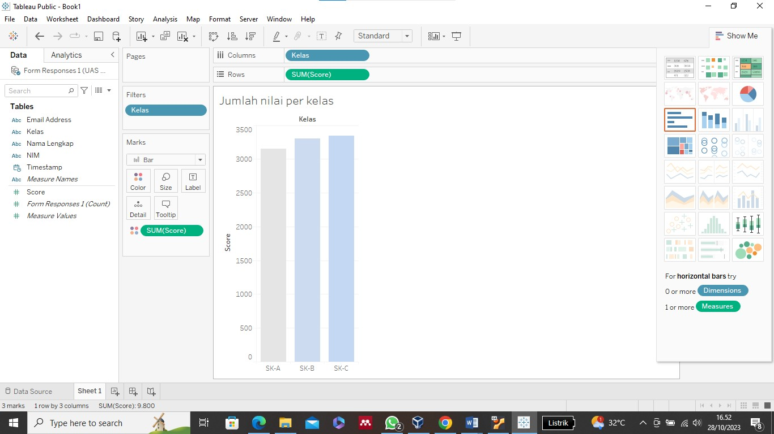

* 1. Warna yang paling terang merupakan jumlah yang paling tinggi, dan dapat mudah dilihat dengan grafik

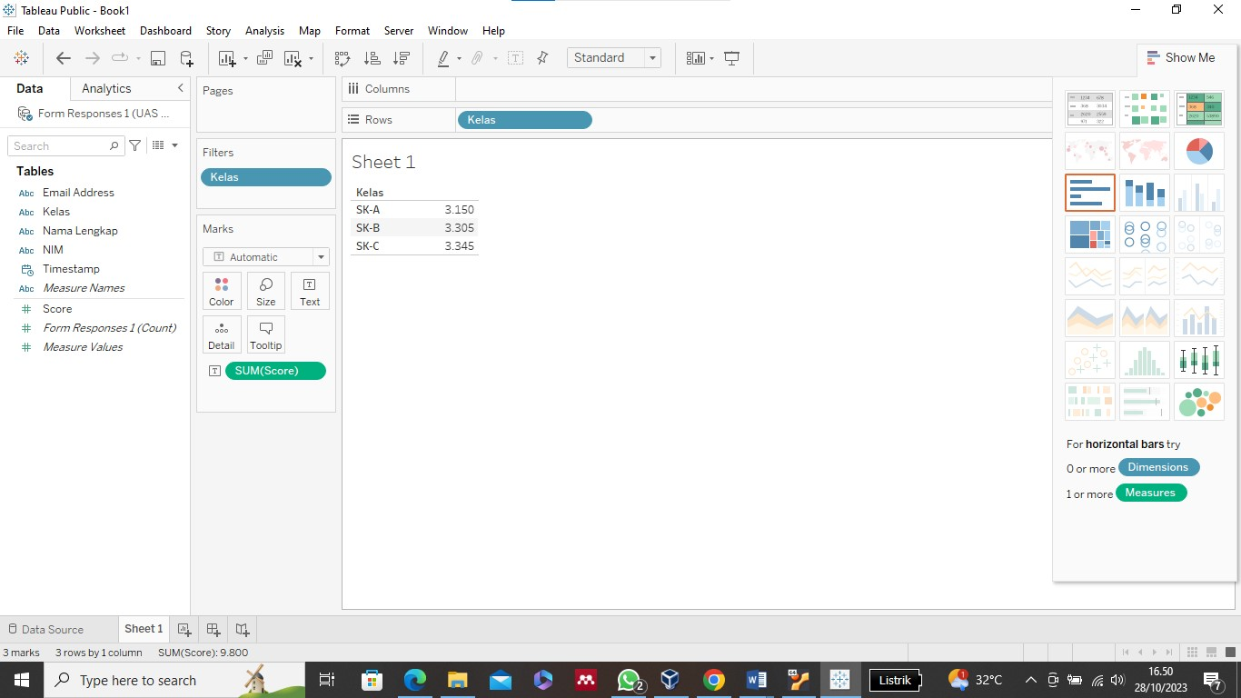

* 1. Tak hanya penjumlahan, ada banyak operasi yang dapat dipakai, misalnya rata rata nilai dalam setiap kelasnya.

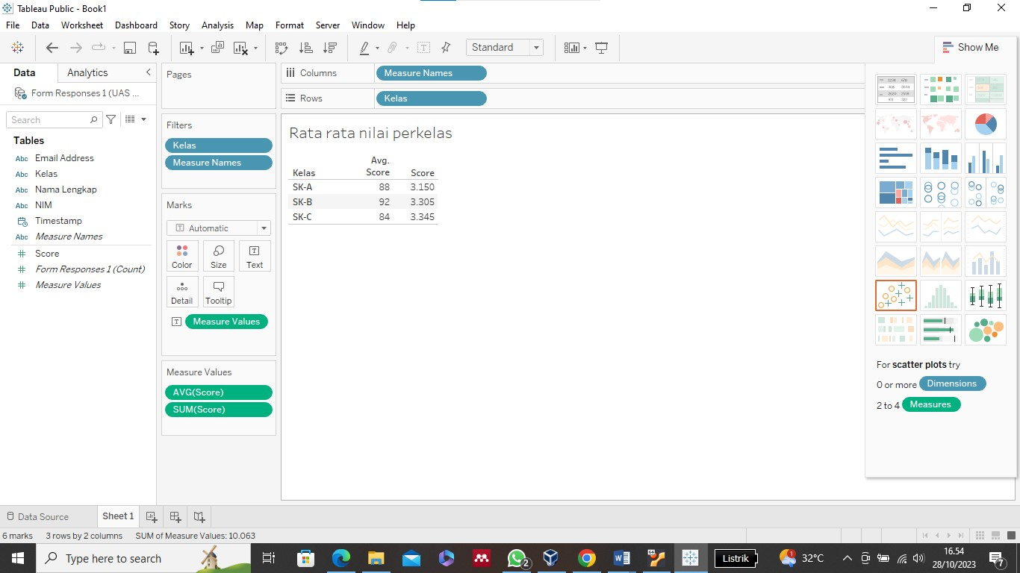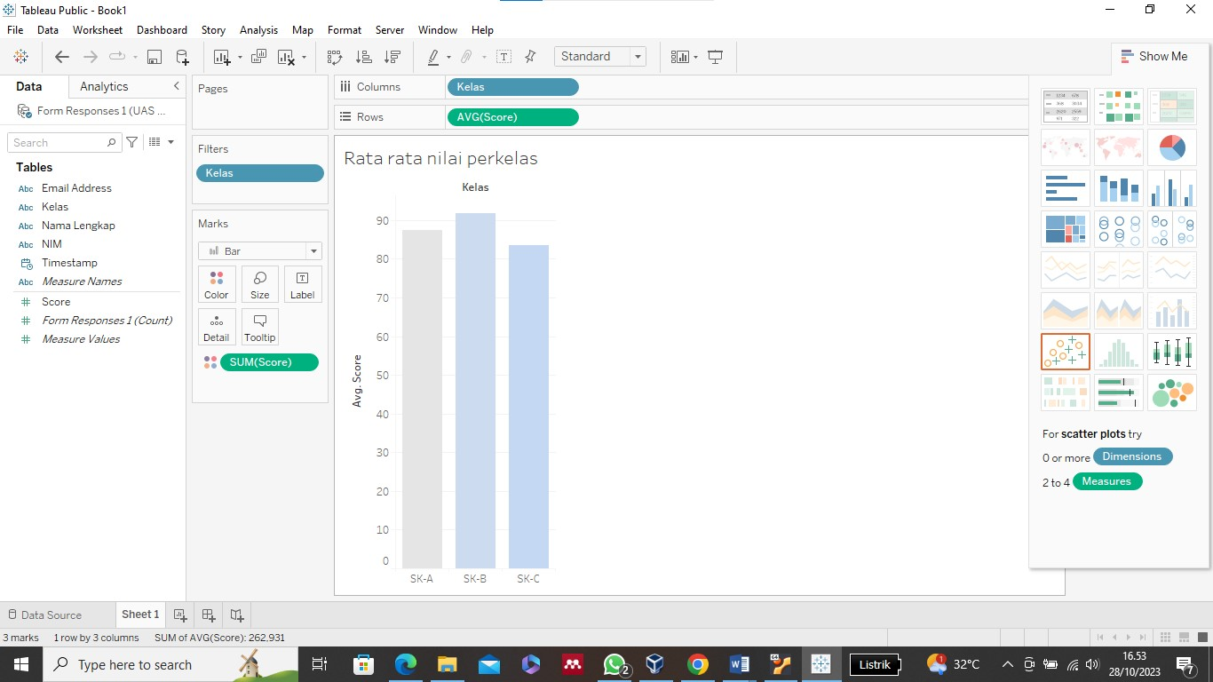

* 1. Bahkan, operasi diatas dapat digabungkan dalam satu grafik.

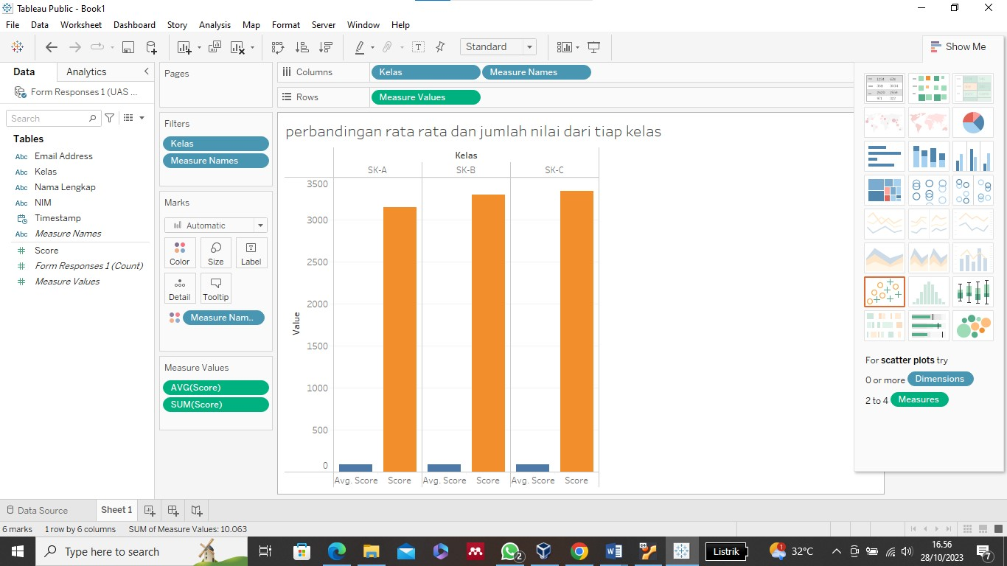

* 1. Untuk menyimpan data yang telah divisualisasikan. Kita perlu untuk meng-upload data tersebut kedalam web.

